Ejercicios display y modelo de cajas

EJERCICIO 1

Crea una lista de cinco elementos que se muestre en línea y con espacios entre cada elemento de 12 píxeles
Vista de la lista sin estilos
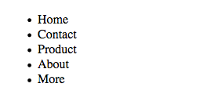

Vista de la lista con estilos
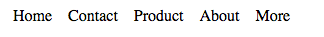
EJERCICIO 2

Crea un texto que ocupe el 86% de la pantalla y esté centrado dentro del body. Usaremos la propiedad max-width para dar un ancho máximo de 600px. Más info acerca de max-width

EJERCICIO 3

Con el texto anterior, crear una composición similar a la siguiente.
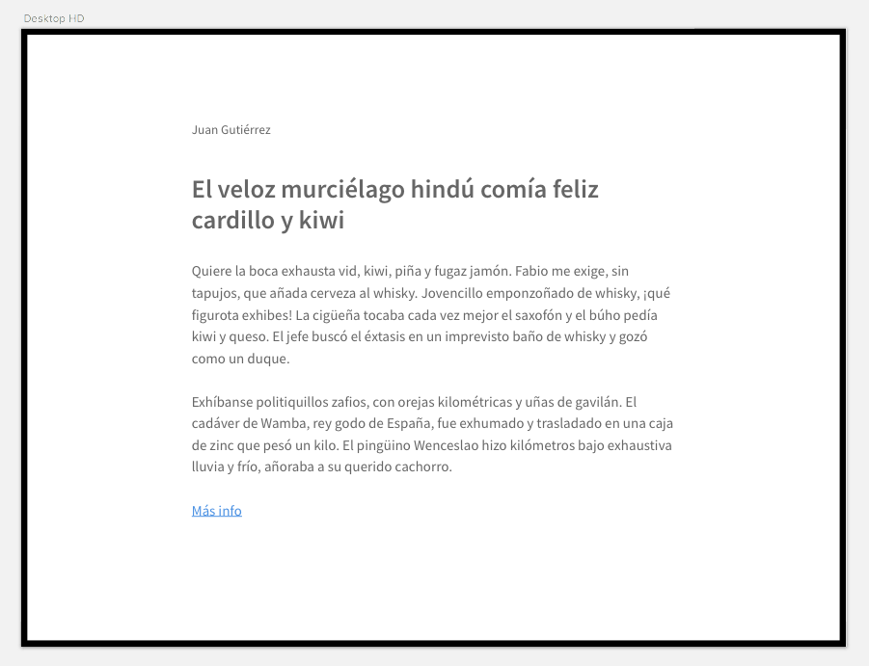

Las dimensiones de esta composición serian las siguientes:
- El body tendrá un borde de 8px
- El contenido estará centrado dentro del body e irá dentro de un div que tendrá 106px de margen superior
- En el primer texto irá el nombre del autor con una fuente de 18px y un margen inferior de 40px
- El titular irá después con un tamaño de fuente de 32px y un margen inferior de 32px
- Cada párrafo tendrá un tamaño de fuente de 18px y un margen inferior de 27px
- El enlace tendrá un padding superior e inferior de 8px y otro izquierdo y derecho de 16px y un margen izquierdo de menos -8px

Imagen a mayor escala

